ODBOJKA STAREJŠI UČENCI

V ponedeljek, 3. 2. 2020, je na OŠ Maksa Pečarja potekalo finalno tekmovanje v odbojki za starejše učence. Poleg naših odbojkarjev so se med prve štiri najboljše odbojkarske ekipe uvrstile še ekipe OŠ Nove Jarše, OŠ Riharda Jakopiča in OŠ n. h. Maksa Pečarja.

Našo odbojkarsko ekipo so sestavljali učenci iz 9.b razreda: Miha Kosanc (kapetan), Hugo Pucelj, Nejc Heric, Martin Šprogar Perko, Enej Stegne Rus, Anže Marjan Gorenc in Viktor Mal Zupančič.
Z dvema porazoma in eno zmago so na koncu osvojili 3. mesto med ljubljanskimi osnovnimi šolami.

Vsem učencem iskreno čestitamo za njihovo borbeno igro in ves trud, ki so ga vložili tekom tekmovanja.

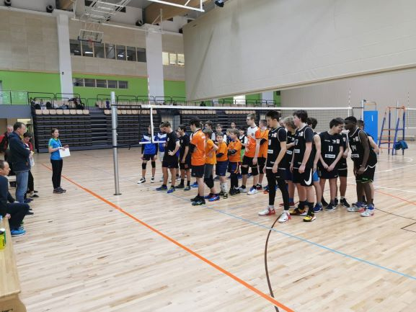

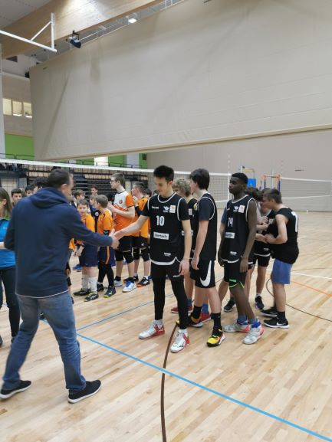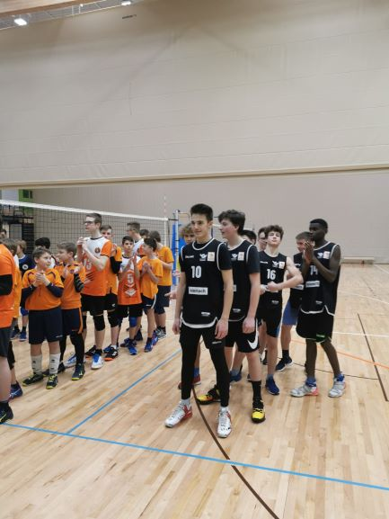

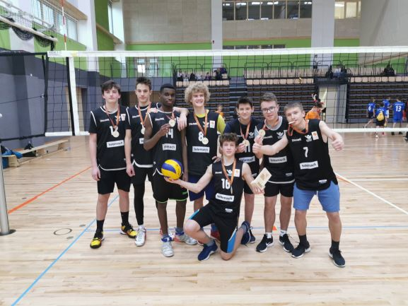

Jana K. Zaletel

